BÀI TẬP THỰC HÀNH TUẦN 8
Nội dung:
Lập trình với GDI+
Qui định nộp bài tập:
- Nén tất cả bài làm thành 1 tập tin (.zip hoặc rar) đặt tên theo dạng
BTH8-Lớp-MSSV-Họ tên.rar
VD: BTH8-K2C4.1-0100001-NguyenVanA.rar
- Gửi về: thltw.seuit@gmail.com
Tiêu đề email: BTH8-Lớp-MSSV-Họ tên
- Hạn chót nhận bài nộp BTH8: 30/4/2009
Bài tập:
Bài 1: Xây dựng chương trình trò chơi hứng banh như hình:
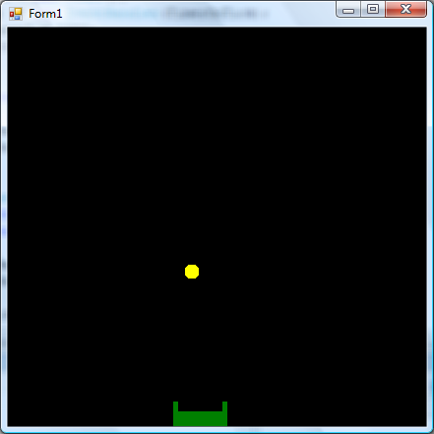

Bài 2: Dùng sprites để tạo hình chuyển động
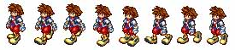
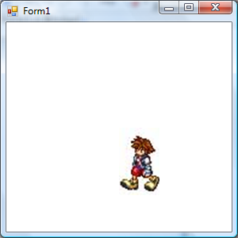
-Dùng một hình lớn chứa nhiều hình nhỏ kích thước bằng nhau (sprites)
-Hàm DrawImage cho phép vẽ một phần hình chữ nhật của image lên Graphic

